ＴＯ：社團法人新北市稅務代理人協會
傳真號碼：(02)2394-0990
日期:108年10月15日(星期二)
活動名稱:會計師板橋一日藝文之旅

事務所名稱 |  | (聯合)會計師事務所 |  |  |  | 電 話 | (Ｏ)：  行動：
聯 絡 人 |  |  |  |  |  | 傳 真
報 名 費 |  |  |  | 每人金額 |  | 人 數 | 小 計
 |  | 會員 |  | 免費
 |  | 非會員、眷屬 |  | 500元
 |  | 總計
匯款方式 |  | 匯款銀行： 日盛國際商業銀行南門分行 （代號 815-0381）  帳戶名稱： 社團法人新北市稅務代理人協會 帳號：108-2811-8638-888
 | 稱 謂 |  | 姓名 |  | 出生年月日 | 身份證字號 |  | 素  (請打勾）
會員 | 會員(免費)
眷1 | 眷屬(500)
眷2 | 眷屬(500)
眷3 | 眷屬(500)
本人同意於個資法相關法令或本次活動所需範圍內，提供並授權社團法人新北市稅務代理人協會使用本人暨參與本次活動之前揭表列人員之個人資料，以供活動業務之用。
本人承諾並保證已對參與本次活動之前揭表列人員明確告知前揭事項，並願意遵守社團法人臺灣省會計師公會之活動安排。

Ⓞ本人同意報名後若當日未參加時，其有關活動費用將全額自行負擔不退費。

簽名 中華民國108年 月 日
※注意事項：
1.參加本次活動之會員暨會員眷屬若因故未能成行（除天災或不可抗拒之災害外），取消報名恕不辦理退費，若有造成不便之處，敬請見諒！。
2.相關配合事項 :
A.請穿著輕便衣服、輕便鞋。
B.請攜帶遮陽、遮雨用具、各人物品。
C.為響應環保，請自備飲用水。
D.請帶著一顆喜樂心參與，漫步地享受豐富，人文藝術的薰陶。
3.如有任何相關本活動洽詢事宜，敬請電洽承辦人陳小姐，聯絡電話：（02）2392-5077 #22

程 序 表
時間 | 行程內容 | 備註
9:20-09:30 | 府中捷運2號出口 | 逾時不候
09:30-10:30 | 慈惠宮、大觀義學 | 聘請古蹟協會老師導覽說明
10:30-12:00 | 林家花園 | 106年8月1日起，門票收費全票新臺幣80元。  具下列身分之一，並出示相關證明文件者免費入場：  （1）設籍於新北市之市民 (身份證)  （2）年滿六十五歲以上及未滿十二歲之國民  （3）國內在學學生(學生證)  （4）身心障礙者及其必要陪伴者一人
12:00-13:30 | 來得福川菜客家餐廳 | 來得福川菜客家餐廳
13:30~14:30 | 板橋435藝文特區  (雨天備案) | 藝文展場、溼地故事館、台灣玩具博物館、藝術教室…
14:30~15:30 | 新月橋三期人工濕地導覽 | 連結板橋435藝文特區及新莊老街,是國內雙跨距最長的鋼拱橋。
15:30~16:30 | 新莊老街  快樂賦歸~ | 【老街巡禮】

慈惠宮  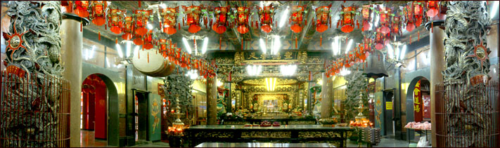 | 慈惠宮媽祖廟位於板橋區中心，座向採坐南朝北兼西方，四周商賈雲集，喧鬧街市中自有一股肅穆寧靜之氣。本宮之寺廟建築主體係採傳統歇山頂三層三進式屋型，予人崇高華麗之感，廟宇內外裝飾主要採用剪黏泥塑、木雕、石雕、彩繪等方式，裝飾成一座傳統與現代兼容並蓄的寺廟藝術殿堂，進廟參香禮神之餘，不妨細品欣賞本宮獨特精緻之建築藝術美學。
大觀書社  大觀書社又稱文昌祠，原來主要祀奉「文昌帝君」，希望能藉此保佑讀書人，因此每年書社都會在農曆的二月三日，舉行正式的祭典。民國52年，台北縣由於沒有孔廟，無法舉行祭孔大典，因此，就由台北市的大龍峒孔廟，分孔子神位到這裡。以後，台北縣每年國曆九月二十八日的祭孔典  禮就在大觀書社舉行。 | 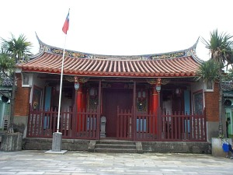
林家花園  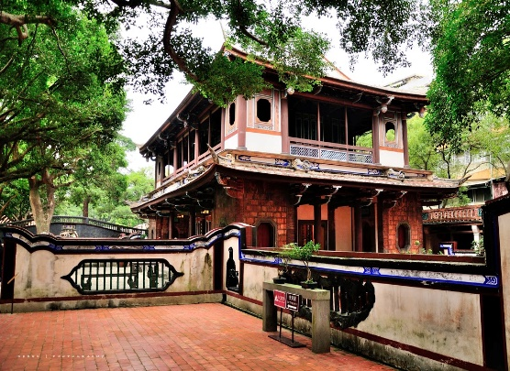 | 板橋林本源園邸，是目前臺灣僅存最完整的園林建築。古時候的豪門富商，為了追求居住的生活享受，  或是希望利用精緻的園林建築來招待官家或生意往來的巨賈，往往不惜鉅資，興建精緻優美的園林庭園。板橋的林本源園邸，從民國三十八年後屢遭破壞而日益傾頹，歷經多位文物專家根據考據，多次整飭修建，現在恢復了昔日的部分舊貌。板橋林本源園邸可以說是先人所遺留下來的珍貴歷史遺產，是一座認  識臺灣歷史與傳統建築的寶庫。
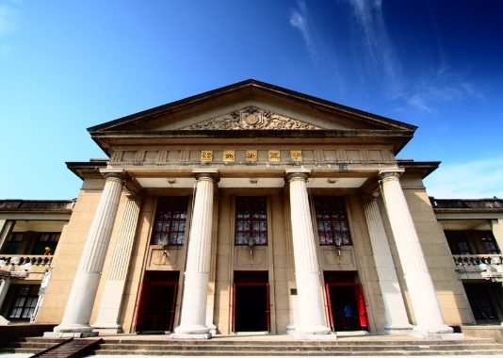 | 板橋435藝文特區  提供民眾一個感受藝術、體驗藝術、實踐藝術的公共空間，園區內花木扶疏、綠地廣大，入口歐式新古典主義的中正紀念堂，以高聳對稱的多力克柱列，以及精緻雕刻的精美山牆構成立面，在白沙及噴水池的襯托下，樸實又華麗，成為許多攝影愛好者的後花園。
新月橋

新月橋橋兩端連結板橋435藝文特區及新莊老街，是國內雙跨距最長的鋼拱橋，以不對稱雙鋼繫拱橋與吊索組合來形塑律動山水、活力四射的意象。橋上規劃四座不同特色的觀景休憩平台，而夜間利用燈光來烘托拱身優美之弧形並以亮點投射水邊以延伸整體景觀橋山水律動的意涵，將美化大漢溪河岸夜景，將新月橋打造為板橋及新莊新地標。

